FINANCIJSKI REZULTATI POSLOVANJA PODUZETNIKA SA SJEDIŠTEM U DUBROVNIKU,
U RAZDOBLJU OD 2016. – 2020. GODINE
U razdoblju od 2016. do 2020. godine broj poduzetnika čije je sjedište u Dubrovniku povećao se s 2.006 na 2.336, što je povećanje broja poduzetnika za 330, ili 16,5%. Kroz navedeno razdoblje broj zaposlenih se smanjio za 322 zaposlena ili 2,9% (s 11.021 zaposlenih u 2016. godini, na 10.699 zaposlenih u 2020.).
Ukupni prihodi koje su ostvarili poduzetnici sa sjedištem u Dubrovniku bili su najveći 2019. godine i iznosili su 8 milijardi kuna. Najveća dobit razdoblja ostvarena je u 2018. godini, u iznosu od 753,7 milijuna kuna, a najveći gubitak razdoblja iskazan je 2020. godine, u iznosu od 812,2 milijuna kuna.
Grafikon 1. Neto dobit/gubitak i broj zaposlenih kod poduzetnika sa sjedištem u Dubrovniku, u razdoblju 2016.-2020. godine
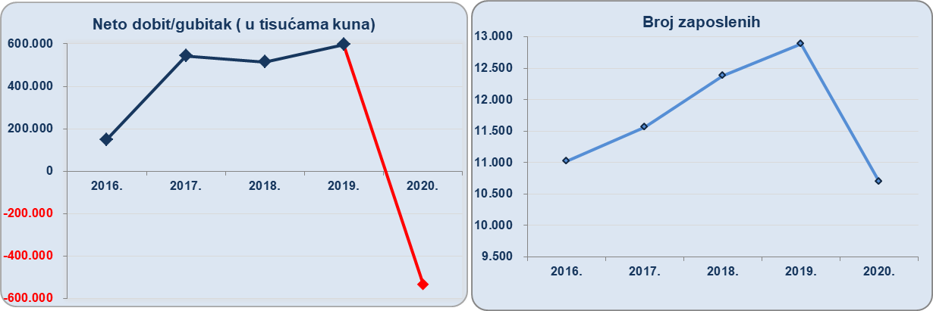

Izvor: Fina, Registar godišnjih financijskih izvještaja, obrada GFI-a za razdoblje 2016. – 2020. godine
U proteklih pet godina poduzetnici u Dubrovniku četiri su godine završili s pozitivnim, a samo 2020. godinu s negativnim financijskim rezultatom.
Tablica 1. Broj poduzetnika, broj zaposlenih te osnovni rezultati poslovanja poduzetnika sa sjedištem u Dubrovniku, u razdoblju 2016.-2020. godine (iznosi u tisućama kuna, plaće u kunama)
Opis | 2016. | 2017. | 2018. | 2019. | 2020.
Broj poduzetnika | 2.006 | 2.127 | 2.275 | 2.341 | 2.336
Broj zaposlenih | 11.021 | 11.566 | 12.383 | 12.890 | 10.699
Ukupni prihodi | 6.393.870 | 6.777.630 | 7.634.537 | 8.001.638 | 4.010.315
Ukupni rashodi | 6.163.010 | 6.130.152 | 7.003.460 | 7.273.912 | 4.548.540
Dobit razdoblja | 562.774 | 750.593 | 753.689 | 733.997 | 273.996
Gubitak razdoblja | 412.957 | 207.718 | 239.320 | 136.380 | 812.221
Dobit razdoblja (+) ili gubitak razdoblja (-) | 149.817 | 542.875 | 514.369 | 597.616 | -533.232
Izvoz | 869.696 | 1.003.667 | 1.387.733 | 1.339.777 | 396.055
Uvoz | 76.997 | 127.699 | 124.714 | 131.515 | 132.513
Prosječna mjes. neto plaća po zaposlenom | 5.673 | 5.855 | 5.988 | 6.161 | 5.438
Izvor: Fina, Registar godišnjih financijskih izvještaja, obrada GFI-a za razdoblje 2016. – 2020. godina
U promatranom razdoblju, izvoz je smanjen sa 869,7 milijuna kuna, koliko je ostvareno 2016. godine, na 396,1 milijun kuna u 2020. godini. Najveći izvoz u promatranom razdoblju ostvaren je 2018. godine, kada je iznosio 1,4 milijarde kuna. U istom razdoblju, od 2016. do 2020. godine, prosječna mjesečna neto plaća zaposlenih smanjena je za 4,1%, (s 5.673 kune u 2016. godini na 5.438 kuna u 2020. godini).
Poduzetnici Dubrovnika, njih 2.336, u 2020. godini imali su 10.699 zaposlenih, što je prosječno 4,6 zaposlenih po poduzetniku i smanjenje od 15,1% u odnosu na 2019. godinu (12.609 zaposlenih).
Tablica 2. Osnovni financijski rezultati poslovanja poduzetnika grada Dubrovnika u 2020. godini – usporedba s poduzetnicima Dubrovačko-neretvanske županije (iznosi u tisućama kuna, prosječne plaće u kunama)
Opis | Grad Dubrovnik |  |  | Dubrovačko-neretvanska županija
 | 2019. | 2020. | Index | 2019. | 2020. | Index
Broj poduzetnika |  | 2.336 | - |  | 4.393 | -
Broj zaposlenih | 12.609 | 10.699 | 84,9 | 22.070 | 19.656 | 89,1
Ukupni prihodi | 7.636.970 | 4.010.315 | 52,5 | 12.489.655 | 7.937.367 | 63,6
Ukupni rashodi | 6.898.657 | 4.548.540 | 65,9 | 11.467.897 | 8.688.071 | 75,8
Dobit prije oporezivanja | 863.044 | 273.996 | 31,7 | 1.316.144 | 494.186 | 37,5
Gubitak prije oporezivanja | 124.730 | 812.221 | >>100 | 294.386 | 1.244.890 | >>100
Porez na dobit | 131.996 | -4.993 | - | 209.831 | 15.279 | 7,3
Dobit razdoblja | 731.372 | 241.207 | 33,0 | 1.106.847 | 434.609 | 39,3
Gubitak razdoblja | 125.054 | 774.439 | >>100 | 294.920 | 1.200.592 | >>100
Dobit razdoblja (+) ili gubitak razdoblja (-) | 606.318 | -533.232 | - | 811.927 | -765.983 | -
Izvoz | 1.272.866 | 396.055 | 31,1 | 2.324.801 | 910.302 | 39,2
Uvoz | 132.323 | 132.513 | 100,1 | 360.608 | 357.890 | 99,2
Bruto investicije samo u novu dugotrajnu imovinu | 206.944 | 112.751 | 54,5 | 531.906 | 230.424 | 43,3
Prosječna mjesečna neto plaća po zaposlenom | 6.180 | 5.438 | 88,0 | 5.751 | 5.284 | 91,9
Izvor: Fina, Registar godišnjih financijskih izvještaja, obrada GFI-a za 2020. godinu
Ukupni prihodi ostvareni u 2020. godini iznosili su 4 milijarde kuna, što je smanjenje od 47,5% u odnosu na 2019. godinu, a ukupni rashodi 4,5 milijarde kuna, što je za 34,1% manje u odnosu na prethodnu poslovnu godinu. Poduzetnici Dubrovnika iskazali su negativan konsolidirani financijski rezultat u 2020. godini u iznosu od 533,2 milijuna kuna, što je rezultiralo iznimnim smanjenjem u odnosu na ostvarenu neto dobit u 2019. godini (606,3 milijuna kuna).
TOP 10 poduzetnika sa sjedištem u Dubrovniku, rangiranih prema ukupnim prihodima, ostvarilo je u 2020. godini ukupne prihode u iznosu od 1,2 milijarde kuna i njihov udio u ukupnim prihodima poduzetnika sa sjedištem u Dubrovniku iznosio je 31%. Prema ostvarenim ukupnim prihodima u 2020. godini, najuspješnija bila su tri društva: ATLANTSKA PLOVIDBA d.d. (s 300,5 milijuna kuna), PEMO d.o.o. (s 283 milijuna kuna) i JADRANSKI LUKSUZNI HOTELI d.d. (sa 156,6 milijuna kuna).
Tablica 3. TOP 10 poduzetnika sa sjedištem u Dubrovniku prema UKUPNIM PRIHODIMA u 2020. godini
(iznosi u tisućama kuna, plaće u kunama)
OIB | Naziv | Sjedište | Broj zaposlenih | Ukupni prihodi | Dobit ili gubitak razdoblja
61063868086 | ATLANTSKA PLOVIDBA d.d. | Dubrovnik | 38 | 300.545 | -35.687
36390325978 | PEMO d.o.o. | Dubrovnik | 303 | 283.042 | 19.048
22797775374 | JADRANSKI LUKSUZNI HOTELI d.d. | Dubrovnik | 691 | 156.611 | -87.769
68907889567 | PGM RAGUSA d.d. | Dubrovnik | 81 | 89.652 | 5.426
46889088938 | ALFAPLAN GRAĐENJE d.o.o. | Dubrovnik | 173 | 86.149 | 1.267
60216477432 | DUBROVNIK CESTE d.d. | Dubrovnik | 160 | 81.854 | 402
36411681446 | LIBERTAS-DUBROVNIK d.o.o. | Komolac-Mokošica | 297 | 67.444 | 75
00862047577 | VODOVOD DUBROVNIK d.o.o. | Dubrovnik | 192 | 65.099 | -15.731
88524880809 | VJETROELEKTRANA KATUNI d.o.o. | Dubrovnik | 0 | 63.530 | 11.531
02158940729 | VJETROELEKTRANA PONIKVE d.o.o. | Dubrovnik | 1 | 49.506 | 2.702
Ukupno TOP 10 po UKUPNIM PRIHODIMA |  |  | 1.935 | 1.243.432 | -98.734
Ukupno SVI po odabranim kriterijima (2.336) |  |  | 10.699 | 4.010.315 | -533.232
Udio TOP 10 poduzetnika |  |  | 18,1% | 31,0% | 18,5%
Izvor: Fina, Registar godišnjih financijskih izvještaja, obrada GFI-a za 2020. godinu
Među poduzetnicima sa sjedištem u Dubrovniku, najveću dobit razdoblja ostvarila su društva PEMO d.o.o. (19 milijuna kuna) i VJETROELEKTRANA KATUNI d.o.o. (11,5 milijuna kuna).
Na rang listi gradova i općina RH, poduzetnici sa sjedištem u Dubrovniku na 7. su mjestu po broju poduzetnika (2.336), 11. po broju zaposlenih (10.699), 22. prema ukupnim prihodima (4 milijarde kuna) i 556. po neto dobiti/gubitku (533,2 milijuna kuna neto gubitka).
Tablica 4. Broj poduzetnika, zaposlenih, ukupni prihodi i neto dobit/gubitak poduzetnika u Dubrovniku, u 2020. (iznosi u tisućama kuna)
Naziv grada | Broj poduzetnika |  |  | Broj zaposlenih |  | Ukupni prihodi |  | Neto dobit/neto gubitak
 | Broj | Rang na razini RH | Rang po žup. sjedištima | Broj | Rang na razini RH | Iznos | Rang na razini RH | Iznos | Rang na razini RH
Dubrovnik | 2.336 | 7 | 6 | 10.699 | 11 | 4.010.315 | 22 | -533.232 | 556
Izvor: Fina, Registar godišnjih financijskih izvještaja, obrada GFI-a za 2020. godinu
Prosječna mjesečna neto plaća obračunana zaposlenima kod poduzetnika sa sjedištem u Dubrovniku, u 2020. godini iznosila je 5.438 kuna i za 2,9% je viša u odnosu na prosječnu mjesečnu neto plaću obračunanu zaposlenima kod poduzetnika na području Dubrovačko-neretvanske županije (5.284 kune).
Za usporedbu, prosječna mjesečna neto plaća obračunana zaposlenima kod poduzetnika na razini RH u 2020. godini iznosila je 5.971 kunu i za 9,8% je viša od prosječne mjesečne neto plaće obračunane zaposlenima kod poduzetnika sa sjedištem u Dubrovniku.
Grafikon 2. Prosječna mjesečna neto plaća po zaposlenom u 2020. godini kod poduzetnika sa sjedištem u Dubrovniku, Dubrovačko-neretvanskoj županiji i na razini RH (prosječne plaće u kunama)
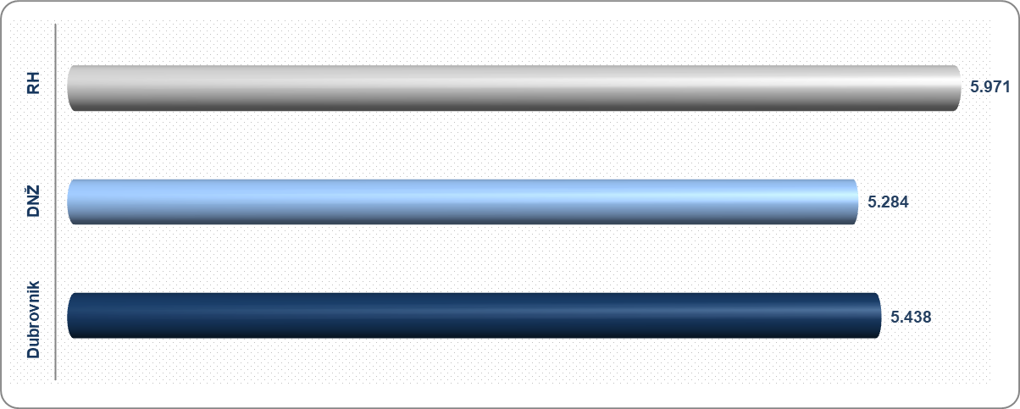

Izvor: Fina, Registar godišnjih financijskih izvještaja, obrada GFI-a za 2020. godinu

Informacija o tome je li poslovni subjekt u blokadi ili ne, dostupna je korištenjem usluge FINA InfoBlokade slanjem SMS poruke na broj 818058, te korištenjem WEB aplikacije JRR tj. uvidom u podatke o računima i statusu blokade poslovnih subjekata, koji se ažuriraju u Jedinstvenom registru računa kojega u skladu sa zakonskim propisima, od 2002. godine, vodi Financijska agencija.
Pojedinačni podaci o rezultatima poslovanja poduzetnika dostupni su besplatno na RGFI – javna objava a agregirani i pojedinačni podaci dostupni su uz naknadu na servisu info.BIZ.
Info.BIZ servis pruža uvid u informacije o uspješnosti poslovanja i financijskom položaju svih poslovnih subjekata te o poslovnoj okolini u kojoj oni djeluju. Najveća je i najažurnija baza poslovnih informacija za više od 830.000 poslovnih subjekata iz više od 30 izvora. Omogućuje brže, jednostavnije i sigurnije donošenje poslovnih odluka, sustavno praćenje klijenata, olakšava izradu poslovnih analiza te praćenje trendova i prepoznavanje potencijala na tržištu.
Ako ste zainteresirani i želite ugovoriti uslugu ili kupiti veći broj paketa: prodaja@fina.hr
Ako trebate korisničku podršku: 0800 0080, info@fina.hr

Serija podataka u grafikonima za sve godine prikazana je iz godišnjeg financijskog izvještaja iz kolone tekuće godine.
Serija podataka u tablici za sve godine prikazana je iz godišnjeg financijskog izvještaja iz kolone tekuće godine.

